Modelo con 6 variables restantes, habiando reducido “**International trade in goods – exports”** e **“International trade in goods – imports”** a una sola **“International trade in goods”** como la restaasumiendo esto como resultado de una balanza comercial, y eliminando según el criterio de covarianza entre las varianza aquellas que tenían una covarianza mayor a .9 en este caso las variables 5 y 6 presentan la misma información que la variable 2.

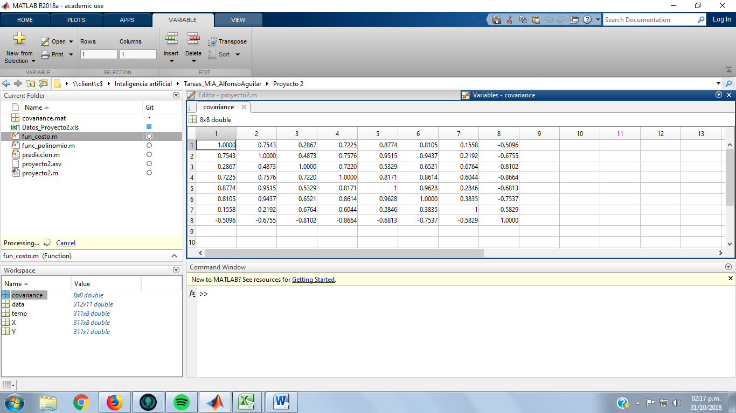

El modelo generando una regresión logística de polinomio de grado 3 obtiene las siguientes medidas de desempeño (Accuracy,precission, recall)

0.9614 0.9167 0.6875

Y este modelo hace la siguiente clasificación para los nuevos datos

